BÀI 3: NGUYÊN TỐ HÓA HỌC
Môn học: Khoa học tự nhiên lớp 7
Thời gian thực hiện: 3 tiết
I. MỤC TIÊU
1. Về kiến thức
- Phát biểu được khái niệm nguyên tố hóa học và kí hiệu nguyên tố hóa học.
- Viết được kí hiệu hóa học và đọc được tên của 20 nguyên tố đầu tiên.
2. Về năng lực
a) Năng lực chung
- Tự chủ và tự học: Chủ động, tích cực tìm hiểu khái niệm về nguyên tố hóa học và kí hiệu nguyên tố hóa học.
- Giao tiếp và hợp tác:
+) Sử dụng ngôn ngữ khoa học để diễn đạt về nguyên tố hóa học.
+) Hoạt động nhóm một cách hiệu quả theo đúng yêu cầu của GV đảm bảo các thành viên trong nhóm đều được tham gia và thảo luận nhóm.
- Giải quyết vấn đề và sáng tạo: Thảo luận với các thành viên trong nhóm nhằm giải quyết các vấn đề trong bài học để hoàn thành nhiệm vụ học tập.
b) Năng lực khoa học tự nhiên
- Nhận thức khoa học tự nhiên: Trình bày được khái niệm về nguyên tố hóa học và kí hiệu nguyên tố hóa học.
- Tìm hiểu tự nhiên: Lược sử tìm ra tên gọi và kí hiệu một số nguyên tố hóa học.
- Vận dụng kiến thức kĩ năng đã học: Viết và đọc được kí hiệu hóa học của 20 nguyên tố đầu tiên.
3. Về phẩm chất
- Tham gia tích cực hoạt động nhóm phù hợp với khả năng của bản thân.
- Cẩn thân, trung thực và thực hiện các yêu cầu trong chủ đề bài học.
- Có niềm say mê, hứng thú với việc khám phá và học tập khoa học tự nhiên.
II. THIẾT BỊ DẠY HỌC VÀ HỌC LIỆU
- Các hình ảnh, video, máy chiếu.
- 20 thẻ hình và thông tin của 20 nguyên tố hóa học đầu tiên.
- Phiếu học tập
Phiếu học tập số 1
Câu 1: Quan sát Hình 3.1, em hãy cho biết sự khác nhau về cấu tạo giữa 3 nguyên tử hydrogen?

Câu 2: Vì sao 3 nguyên tử trong Hình 3.1 lại thuộc cùng một nguyên tố hoá học?

Câu 3: Cho biết đặc trưng của một nguyên tố hóa học là gì?

Phiếu học tập số 2
Quan sát Hình 3.2, cho biết
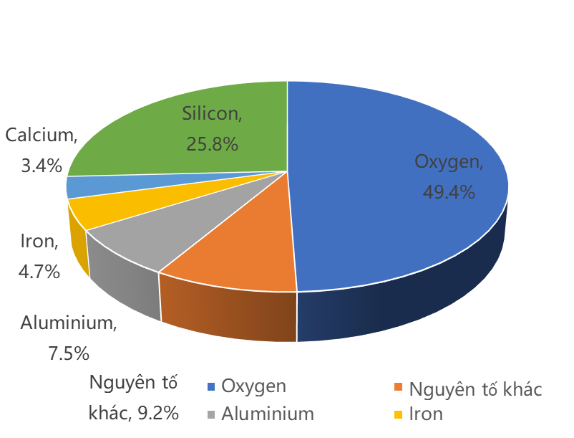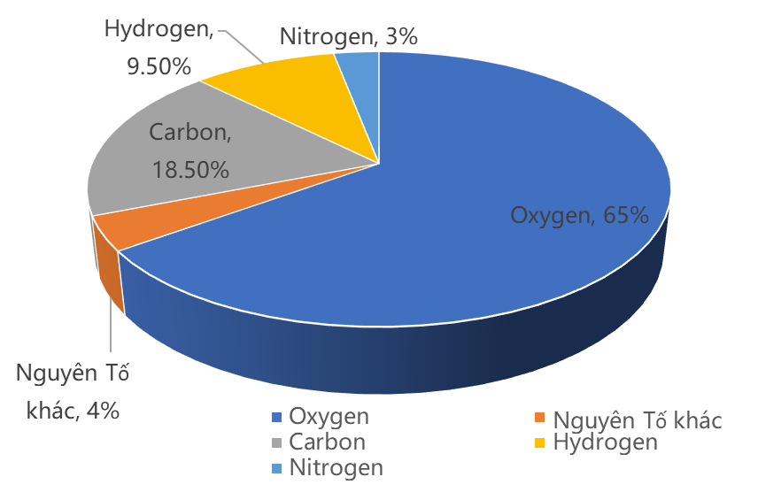
Hình 3.2. Phần trăm về khối lượng các nguyên tố trong lớp vỏ trái đất và trong cơ thể người
Câu 1: Nguyên tố nào chiếm hàm lượng cao nhất trong vỏ Trái Đất?

Câu 2: Nguyên tố nào chiếm tỉ lệ phần trăm lớn nhất trong cơ thể người?

III. TIẾN TRÌNH DẠY HỌC
A. PHƯƠNG PHÁP VÀ KĨ THUẬT DẠY HỌC
- Dạy học theo nhóm, nhóm cặp đôi.
- Kĩ thuật sử dụng phương tiện trực quan, trò chơi học tập.
- Dạy học nêu và giải quyết vấn đề thông qua câu hỏi SGK.
B. KHỞI ĐỘNG BÀI HỌC
Hoạt động 1: Quan sát video – Trả lời câu hỏi
a) Mục tiêu: Khơi gợi sự tò mò và hứng thú khám phá các nguyên tố hóa học của học sinh, dẫn dắt học sinh, giới thiệu vấn đề để học sinh biết được thành phần tạo nên các chất.
b) Nội dung: Cho HS quan sát video về cấu tạo của kim cương và than chì. Tìm hiểu nguyên tố tạo nên kim cương và than chì, đó là nguyên tố nào?
c) Sản phẩm: HS trình bày suy nghĩ của bản thân và dự đoán nguyên tố hóa học.
d) Tổ chức thực hiện:
Hoạt động của GV | Hoạt động của HS
Quan sát video nói về cấu tạo của kim cương và than chì trên máy chiếu và trả lời câu hỏi:  Một viên kim cương hay một mẫu than chì đều được tạo nên từ hàng tỉ nguyên tử giống nhau. Kim cương và than chì đều được tạo nên từ một nguyên tố hoá học, đó là nguyên tố nào? Vậy nguyên tố hoá học là gì? | HS quan sát video và trả lời câu hỏi của GV đưa ra.
Giao nhiệm vụ: HS thảo luận nhóm để trả lời câu hỏi của GV đưa ra | Nhận nhiệm vụ
Hướng dẫn học sinh thực hiện nhiệm vụ:  Quan sát, hỗ trợ HS khi cần thiết | Thực hiện nhiệm vụ
Chốt lại vấn đề vào bài

C. HÌNH THÀNH KIẾN THỨC MỚI
Hoạt động 1: Tìm hiểu khái niệm nguyên tố hóa học
a) Mục tiêu: GV hướng dẫn học sinh quan sát hình 3.1 trong SGK, từ đó nhận xét các nguyên tố được tạo nên từ nguyên tử nào và số proton trong mỗi nguyên tử của mỗi nguyên tố. Qua đó, HS nêu được khái niệm nguyên tố hóa học.
b) Nội dung: GV chia lớp thành 3 nhóm hoàn thành phiếu học tập số 1. GV hướng dẫn cho học sinh quan sát một cách tổng quát đến chi tiết để liệt kê được sự khác nhau giữa 3 nguyên tử hydrogen.
c) Sản phẩm:
Phiếu học tập số 1
Câu 1: Quan sát Hình 3.1, em hãy cho biết sự khác nhau về cấu tạo giữa 3 nguyên tử hydrogen?
- Sự khác nhau về cấu tạo giữa 3 nguyên tử hydrogen là về số neutron
Câu 2: Vì sao 3 nguyên tử trong Hình 3.1 lại thuộc cùng một nguyên tố hoá học?
- 3 nguyên tử trong Hình 3.1 lại thuộc cùng một nguyên tố hoá học vì có cùng số proton.
Câu 3: Cho biết đặc trưng của một nguyên tố hóa học là gì?
- Số proton đặc trưng của một nguyên tố hóa học.

d) Tổ chức thực hiện:
Hoạt động của GV | Hoạt động của HS
Giao nhiệm vụ:  Chia lớp thành 3 nhóm:  - Nhóm 1: Quan sát Hình 3.1, em hãy cho biết sự khác nhau về cấu tạo giữa 3 nguyên tử hydrogen?  - Nhóm 2: Vì sao 3 nguyên tử trong Hình 3.1 lại thuộc cùng một nguyên tố hoá học?  - Nhóm 3: Cho biết đặc trưng của một nguyên tố hóa học là gì? | HS nhận nhiệm vụ .
Hướng dẫn học sinh thực hiện nhiệm vụ:  - Các nhóm thảo luận và hoàn thành phiếu học tập số 1.  - Sau khi thảo luận xong các nhóm rút ra kết luận. | Thảo luận nhóm và hoàn thành phiếu học tập số 1.
Báo cáo kết quả:  - Cho các nhóm trình bày kết quả thảo luận.  - Trong khi 1 nhóm trình bày thì 2 nhóm còn lại lắng nghe để nhận xét và bổ sung.  - GV kết luận nội dung kiến thức mà các nhóm đã trình bày. | - Trình bày phần thảo luận của nhóm.  - Các nhóm còn lại nhận xét phần trình bày của nhóm bạn.
Tổng kết:  - Tập hợp những nguyên tử cùng loại, có cùng số proton trong hạt nhân được gọi là nguyên tố hoá học.  - Các nguyên từ của cùng một nguyên tố hoá học đều có tính chất hoá học giống nhau. | Ghi nhớ kiến thức.

Hoạt động 2: Tìm hiểu số lượng nguyên tố hóa học hiện nay
a) Mục tiêu: Từ thông tin trong SGK, HS nêu được số lượng các nguyên tố hóa học đã được xác định bởi các nhà khoa học.
b) Nội dung:
- GV cho HS xem video giới thiệu về các nguyên tố hóa học và mối liên hệ giữa các nguyên tố với con người.
- GV chia lớp thành nhóm các cặp đôi, yêu cầu HS quan sát Hình 3.2 trong SGK, phân tích biểu đồ để chỉ ra hàm lượng các nguyên tố và thảo luận để hoàn thành phiếu học tập số 2.
c) Sản phẩm:
Phiếu học tập số 2
Quan sát Hình 3.2, cho biết
Hình 3.2. Phần trăm về khối lượng các nguyên tố trong lớp vỏ trái đất và trong cơ thể người
Câu 1: Nguyên tố nào chiếm hàm lượng cao nhất trong vỏ Trái Đất?
- Nguyên tố chiếm hàm lượng cao nhất trong vỏ Trái Đất là oxygen.
Câu 2: Nguyên tố nào chiếm tỉ lệ phần trăm lớn nhất trong cơ thể người?
- Nguyên tố chiếm tỉ lệ phần trăm lớn nhất trong cơ thể người là oxygen

d) Tổ chức thực hiện:
Hoạt động của GV | Hoạt động của HS
Giao nhiệm vụ:  Chia lớp thành nhóm các cặp đôi, yêu cầu các nhóm quan sát Hình 3.2 và thảo luận để giải quyết các vấn đề trong phiếu học tập số 2.  - Nguyên tố nào chiếm hàm lượng cao nhất trong vỏ Trái Đất?  - Nguyên tố nào chiếm tỉ lệ phần trăm lớn nhất trong cơ thể người? | HS nhận nhiệm vụ.
Hướng dẫn học sinh thực hiện nhiệm vụ:  - Các nhóm thảo luận và hoàn thành phiếu học tập số 2.  - Sau khi thảo luận xong các nhóm đưa ra câu trả lời. | Thảo luận nhóm và hoàn thành phiếu học tập số 2.
Báo cáo kết quả:  - Cho các nhóm trình bày kết quả thảo luận.  - Trong khi 1 nhóm trình bày thì các nhóm còn lại lắng nghe để nhận xét và bổ sung.  - GV kết luận nội dung kiến thức mà các nhóm đã trình bày. | - Trình bày phần thảo luận của nhóm.  - Các nhóm còn lại nhận xét phần trình bày của nhóm bạn.
Tổng kết:  - Các nguyên tố hoá học có vai trò rất quan trọng đối với sự sống và phát triển của con người. | Ghi nhớ kiến thức.
Mở rộng:  a) Những nguyên tố nào cần thiết giúp cơ thể phát triển?  b) Nguyên tố nào giúp ngăn ngừa bệnh bướu cổ ở người? | HS trả lời câu hỏi.

Hoạt động 3: Viết kí hiệu hóa học của các nguyên tố
a) Mục tiêu: Hướng dẫn HS ghi nhớ cách viết kí hiệu hóa học, HS nhận biết được vì sao cần phải thống nhất cách viết kí hiệu hóa học. Qua đó, HS nhận thức được việc viết đúng kí hiệu hóa học phục vụ cho nghiên cứu và học tập sau này.
b) Nội dung:
- GV cho HS xem video giới thiệu về 20 nguyên tố hóa học đầu tiên.S
- GV chia lớp thành nhóm 4 đội, sử dụng trò chơi “Hiểu ý đồng đội” để HS viết kí hiệu của 20 nguyên tố hóa học đầu tiên.
c) Sản phẩm:
Câu hỏi: Vì sao cần phải xây dựng hệ thống kí hiệu nguyên tố hoá học? Các kí hiệu hoá học của các nguyên tố được biểu diễn như thế nào?
- Trong khoa học để trao đổi với nhau về nguyên tố cần có những biểu diễn ngắn gọn thống nhất trên toàn thế giới. Vì vậy người ta đưa ra kí hiệu hoá học để biểu diễn nguyên tố.
Câu hỏi: Hãy cho biết, nếu quy ước tất cả kí hiệu hoá học bằng một chữ cái đầu tiên trong tên gọi các nguyên tố hoá học thì gặp khó khăn gì?
- Do có một số nguyên tố có cùng chữ cái đầu tiên trong tên gọi, nếu dùng một chữ cái đầu tiên thì rất khó phân biệt kí hiệu hóa học của các nguyên tố khác nhau nên trong nhiều trường hợp kí hiệu hóa học phải được biểu diễn bằng hai chữ cái để phân biệt.
d) Tổ chức thực hiện:
Hoạt động của GV | Hoạt động của HS
Giao nhiệm vụ:  - Chia lớp thành 4 đội chơi, sử dụng trò chơi “Hiểu ý đồng đội”:  +) Chuẩn bị 20 thẻ hình và thông tin của 20 nguyên tố hóa học đầu tiên.  +) Mỗi lượt chơi gồm 2 HS/đội, 1 HS viết kí hiệu hóa học còn HS còn lại đọc tên nguyên tố có trong thẻ hình. Mỗi lượt ghi 5 kí hiệu hóa học bất kì có trong thẻ. Đội về nhất là đội ghi đúng kí hiệu hóa học nhiều nhất.  - Vì sao cần phải xây dựng hệ thống kí hiệu nguyên tố hoá học? Các kí hiệu hoá học của các nguyên tố được biểu diễn như thế nào?  -Hãy cho biết, nếu quy ước tất cả kí hiệu hoá học bằng một chữ cái đầu tiên trong tên gọi các nguyên tố hoá học thì gặp khó khăn gì? | HS nhận nhiệm vụ.
Hướng dẫn học sinh thực hiện nhiệm vụ:  - Hướng dẫn HS về thể lệ trò chơi “Hiểu ý đồng đội”.  - Dựa vào kí hiệu hóa học của các nguyên tố đã được viết trong trò chơi, suy nghĩ, thảo luận để giải quyết vấn đề GV đưa ra. | - Thực hiện trò chơi theo đúng thể lệ.  - Trả lời vấn đề GV đã đưa ra.
Báo cáo kết quả:  - Nhận xét về quá trình tham gia trò chơi và tuyên dương nhóm về nhất và ghi nhận sự cố gắng của các nhóm còn lại.  - GV kết luận nội dung kiến thức. | Lắng nghe nhận xét của GV và rút kinh nghiệm cho những lần học tập sau.
Tổng kết:  - Kí hiệu hoá học được sử dụng để biểu diễn một nguyên tố hoá học và chỉ một nguyên tử của nguyên tố đó  - Kí hiệu hoá học được biểu diễn bằng một hay hai chữ cái (chữ cái đầu tiên viết in hoa và nếu có chữ cái thử hai thì viết thường).  Ví dụ 1:  - Nguyên tố Carbon là C  - Nguyên tố Calcium là Ca  - Nguyên tố Chlorine là Cl | Ghi nhớ kiến thức.
Mở rộng:  - Cho hs xem video về vai trò của các nguyên tố hóa học đối với con người.  - Qua tìm hiểu trong thực tế, hãy cho biết để cây sinh trưởng và phát triển tốt, ta cần cung cấp nguyên tố dinh dưỡng nào cho cây. Dựa vào Bảng 3.1, hãy viết kí hiệu hoá học các nguyên tố đó. | HS trả lời câu hỏi.

Hoạt động 4: Luyện tập
a) Mục tiêu: Củng cố lại kiến thức cho HS bằng cách vận dụng kiến thức để giải bài tập.
b) Nội dung:
- GV cho HS làm việc cá nhân.
- Làm bài tập mà GV đưa ra.
c) Sản phẩm: Đáp án câu trả lời
d) Tổ chức thực hiện:
Hoạt động của GV | Hoạt động của HS
Giao nhiệm vụ:  - GV trình chiếu câu hỏi, HS sử dụng bảng để trả lời câu hỏi.  Câu 1: Bổ sung các thông tin để hoàn thành bảng sau:  Tên nguyên tố Kí hiệu hóa học  Hydrogen ?  ? C  Aluminium ?  ? F  Phosphorus ?  ? Ar  Câu 2: Kí hiệu hoá học nào sau đây viết sai? Nếu sai, hãy sửa lại cho đúng: H, Li, NA, O, Ne, AL, CA, K, N.  Câu 3: Kí hiệu hoá học của nguyên tố chlorine là  A. CL  B. cl  C. cL  D. Cl  Câu 4: Cho dãy các kí hiệu các nguyên tố sau: O, Ca, N, Fe, S. Theo thứ tự tên của các nguyên tố lần lượt là:  A. Oxygen, carbon, Aluminium, copper, iron.  B. Oxygen, calcium, neon, iron, Sulfur.  C. Oxygen, calcium, nitrogen, iron, Sulfur  D. Oxygen, carbon, nitrogen, zinc, iron. | HS nhận nhiệm vụ.
Hướng dẫn học sinh thực hiện nhiệm vụ:  - Vận dụng kiến thức đã học trong bài để hoàn thành bài tập. | -Học sinh trả lời câu hỏi.
Báo cáo kết quả:  - Cho HS trả lời, giải thích về câu trả lời.  - GV tổng kết về nội dung kiến thức. | Lắng nghe câu trả lời của bạn và nhận xét của GV và rút kinh nghiệm để giải các bài tập khác.
Tổng kết:
- Nguyên tố hoá học là tập hợp những nguyên tử cùng loại, có cùng số proton trong hạt nhân.
- Kí hiệu hoá học được biểu diễn bằng một hay hai chữ cái (chữ cái đầu tiên viết in hoa và nếu có chữ cái thử hai thì viết thường).

